Av Olav Kolstad
Norske Skog Saugbrugs – en bærekraftig, miljøvennlig, innovativ og trygg bedrift med lange tradisjoner.
Dette kunne Henrik Bjørneby fortelle de mange fremmøtte fra Historielaget Haldens Minder, på et arrangement forrige uke.«Riktignok er det mange som sår tvil om eierskap, kapitalinteresser, avgiftsproblemer og nedbemanning ved bedriften, men det vil være direkte galt å snakke om noen krise ved vår viktige hjørnesteinsbedrift», opplyste han, og fortsatte «Her er det 450 ansatte og nesten 50 lærlinger som alle kan forsikre at dette er en svært så oppegående, framskrittsvennlig, trygg og trivelig arbeidsplass. Det kan derfor være på sin plass å peke på de fantastiske tekniske, produksjonsmessige, organisatoriske og miljømessige forbedringer og utvikling denne bedriften gjennomgår og har gjennomgått i sin 160 år lange historie!» Saugbrugs har i dag en omsetning på 2,5 milliarder norske kroner og har 100 % eksportrettet produksjon. Dette er en konkurransedyktig bedrift, som i dag produserer 485 000 tonn høykvalitets magasinpapir. Dette er en like stor produksjon som alle landets papirfabrikker til sammen produserte i 1965. Til dette går det med 1 million kubikkmeter tømmer fra norske og svenske miljømessig bærekraftige skoger. Dette tilsvarer nesten 3000 kubikkmeter tømmer i døgnet! Dette betyr et stort antall tømmerbiler hver time og hver dag. Og det må være topp i verden at bedriften greier å utnytte 99,8 % av tømmerstokken, og uten at det er stor bruk av miljømessig forurensende kjemikalier.
For lokalsamfunnet, regionen og landet representerer bedriften 1600 årsverk på leverandørsiden, 500 arbeidsplasser i offentlig sektor og altså ca. 500 på selve bedriften. Og bedriften har eksistert i 160 år uten oppsigelser av fast ansatte. Lokalsamfunnet Halden har grunn til å være stolt av en slik bedrift, hvor den vesentligste kompetansen bygges opp med lokale medarbeidere.
Norske Skog Saugbrugs produserer i dag først og fremst magasinpapir som går til eksport. Svært interessant er det at dette papiret i vekt er redusert til en firedel av hva det veide for 4 år siden, men med like god høyglanset og fargemessig kvalitet. Bedriften produserer også biogass av avfallsstoffene som leveres til bussene i Østfold Kollektivtrafikk, - et svært så miljøvennlig drivstoff. I tillegg har Saugbrugs nye produkter på beddingen: Nanomasse og trefiberplater til bygningsindustrien.
Historiker Svein Olav Hansen, kunne underbygge med historiske fakta, hvor god arbeidsplass Saugbrugsforeningen, nå Norske Skog Saugbrugs, har vært for de ansatte, for eiersiden og for lokalsamfunnet og regionen. Bedriften har også stått sentralt i rekruttering til fagforeningstillitsvalgte og politisk engasjerte mennesker opp gjennom historien.
Motsetningene mellom eierside, ledere, funksjonærer og ansatte, har blitt betydelig endret til det bedre i løpet av 160 år. I dag skiller man ikke mellom ledere, funksjonærer og arbeidere. Nå snakkes det om ansatte ved Saugbrugs. At det kan være mørke skyer i et globalt perspektiv, må en nok regne med, men styrken bedriften har i dag, er stor kompetanse, en lojal og pålitelig arbeidsstokk, god tilgang på miljøvennlige råstoffer og energi, og et forutsigbart arbeidsmarked.
Bjørn Roald Larsen fra Historielaget Haldens Minder kunne fortelle om en svært så rik arbeiderdannelse fra sine ungdomsår som mangeårig ferieavløser under sine studieår på 60- og 70 tallet. Vidar Larsen, som har arbeidet som håndverker og tillitsvalgt ved Saugbrugs gjennom nesten 45 år, var i en humoristisk dialog med både Svein Olav Hansen og Bjørn Roald Larsen om hvordan det har vært på Saugbrugs de siste 45 åra. Et svært så informativt og minnerikt arrangement, kan det trygt konkluderes med.

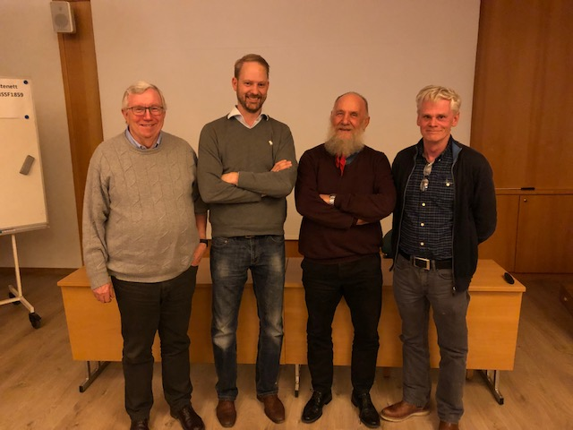
Fra venstre: Bjørn Roald Larsen, Henrik Bjørneby, Vidar Larsen og Svein Olav Hansen

